电 子 科 技 大 学
实 验 报 告

一、实验项目名称：构造词法分析器
- 实验原理
1.词法分析的定义：词法分析是编译过程的第一个阶段，其任务是对源程序从前到后（逐个字符地扫描，从而识别出一个个“单词”符号。
2.有限自动机：词法分析器的核心识别模型是有限自动机。通过定义不同单词（如关键字、标识符、常数、运算符）的正规式，构建相应的状态转换图。程序通过状态变量记录当前扫描进度，根据读入的字符在不同状态间迁移，最终完成单词的识别。
3.单词种别码：为了供语法分析器使用，词法分析器将识别出的单词转换为长度统一的二元式：(单词种别码, 单词自身值)。本实验依据预定义的《单词符号与种别对照表》，将关键字、标识符。

三、实验目的
1. 掌握词法分析的基本方法和实现过程。
2. 学会设计数据结构存储变量表、过程表。

四、实验内容
实验目标：使用 C 语言设计、编制并调试一个词法分析子程序，完成识别 MINI 语言单词的任务 。
输入数据：读取包含 MINI 语言源代码的测试程序文件（如 *.txt）。处理要求：正确识别关键字（如 begin, if）、标识符（如 k, F）、常数（无符号整数）、运算符（如 +, :=）和分隔符（如 ;, (）。能够识别并跳过空格、制表符。能够处理换行，记录行号以便报错。
输出数据：
二元式文件 (*.dyd)：包含识别出的所有单词符号和对应的种别码。程序每行结束需加 EOLN 24，文件结尾需加 EOF 25 。错误文件 (*.err)：记录源代码中的非法单词（如非法字符 $）及其所在的行号 。若无错误，该文件应为空 。

五、实验器材
开发工具：visual studio 2022
编程语言：C
实验环境：Lenovo G5000 APH8
- 实验步骤
1.预处理与定义：
仔细阅读 MINI 语言的文法定义 和单词种别对照表 。
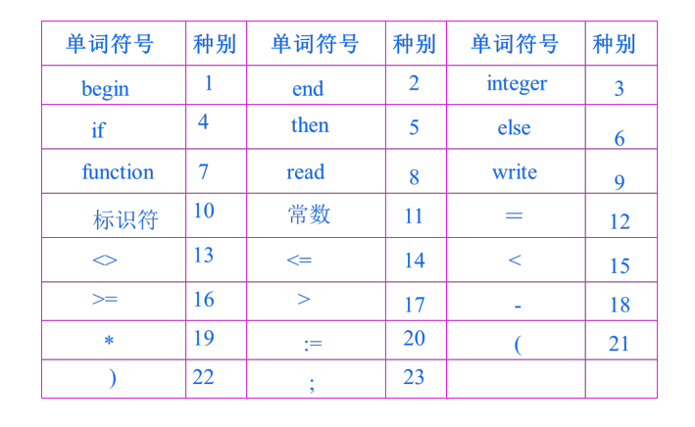
定义 C 语言结构体用于存储关键字及其种别码（如 struct Keyword { char *word; int code; }）。

定义全局变量用于记录当前行号、文件指针等。
- // 单词种别码
- #define TOKEN_IDENTIFIER 10
- #define TOKEN_CONSTANT 11
- #define TOKEN_EOLN 24
- #define TOKEN_EOF 25

- // 关键字表（关键字字符串，对应的种别码）
- typedef struct {
- const char* word;
- int code;
- } Keyword;

2.程序设计（状态机逻辑）：
设计主扫描循环 scan()，利用 fgetc() 逐个读取字符。使用 if-else 或 switch-case 结构判断字符类型：
（1）若以字母开头：进入标识符识别逻辑，继续读取直到非字母数字，查表判断是关键字还是用户自定义标识符。
（2）若以数字开头：进入常数识别逻辑，读取直到非数字。
（3）若为运算符：判断是单字符（如 +）还是双字符（如 <=、:=），需预读下一个字符决定。
- 处理特殊标记：遇到换行符输出 EOLN 24 并增加行号计数；文件结束输出 EOF 25。
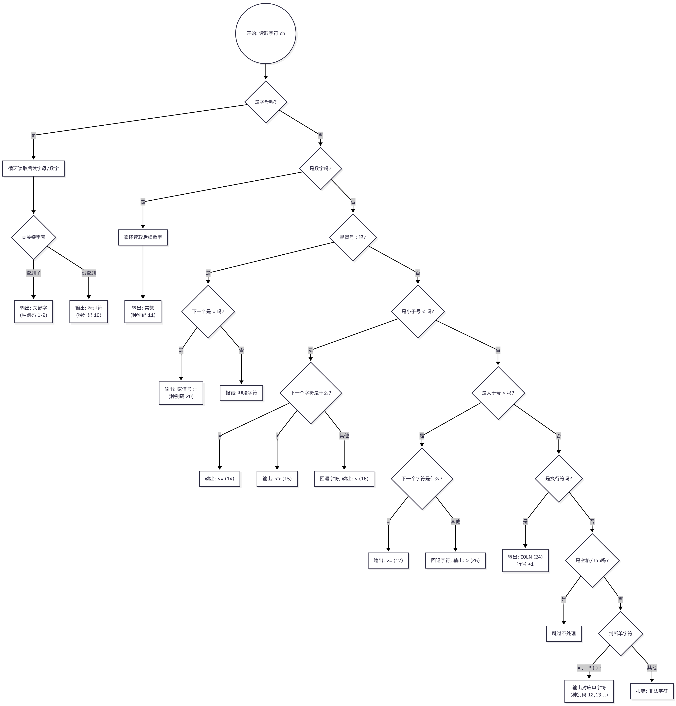
这个逻辑如图所示：

3.错误处理实现：
在 switch 的 default 分支处理未定义的非法字符（如 $）。一旦发现非法字符，将错误信息（"LINE:行号 Illegal character"）写入 *.err 文件。（我个人认为这里是词法分析不是语法分析，对于很多error我们会在实验二里面去解决，而不是在这里）
代码里面：
- // 错误：单独的 ':' 是非法的
- sprintf(error_message, "非法字符 ':'");
- output_error(error_message);

- // 非法字符
- default:
- sprintf(error_message, "非法字符 '%c'", ch);
- output_error(error_message);
- break;
- }

4.编码与调试：
编写 C 语言源代码。使用 PDF 提供的“测试程序一”（正常代码）和“测试程序二”（含错误代码）进行测试 。
5.结果验证：
检查 *.dyd 输出是否符合格式要求，检查 *.err 是否正确捕获了非法字符。
- 实验数据及结果分析
详细结果见附件。
八、总结及心得体会
1.对编译过程的理解：通过本次实验，我深入理解了编译器前端的工作原理，明白了源代码是如何从一串无意义的字符流被转化为计算机可处理的 Token 序列的。
2.状态机的重要性：实验中最大的难点在于处理双字符运算符（如 <=, :=）。我学会了使用“超前搜索”技术——即多读一个字符来判断状态，如果不需要再使用 ungetc 回退字符。这种有限状态机的思想在处理文本解析时非常高效。
3.细节：在实验中，必须严格处理空白符和换行符。行号的准确计数对于后续报错至关重要。同时，文件指针的操作如果不小心很容易导致死循环或漏读字符。

九、对本实验过程及方法、手段的改进建议
1.引入缓冲区技术：目前的实现是使用 fgetc 逐个字符读取磁盘文件，I/O 开销较大。建议改进为缓冲区对机制，一次性读取一大块数据到内存缓冲区中，减少磁盘 I/O 次数，提高编译效率。
2.使用自动化工具：本次实验是手工编写 C 代码实现状态机，代码量大且易错。建议后续可以尝试使用 Lex/Flex 等词法分析生成工具。只需编写正则表达式规则，即可自动生成高效的 C 代码扫描器，能大大简化开发过程。
3.符号表的初步建立：当前实验仅识别了 Token。为了给后续语法分析做铺垫，建议在词法分析阶段遇到“标识符”时，就可以将其初步填入符号表，而不是仅仅输出二元式，这样能更好地衔接后续实验。

本实验参考源代码如下：

- #define _CRT_SECURE_NO_WARNINGS
- #include <stdio.h>
- #include <stdlib.h>
- #include <string.h>
- #include <ctype.h>

- // 全局变量
- FILE* fin = NULL;
- FILE* fout = NULL;
- FILE* ferr = NULL;
- int line_number = 1;

- int last_token_code = 0;

- // 文件名常量
- const char* INPUT_FILE = "test.txt";
- const char* OUTPUT_DYD_FILE = "output.dyd";
- const char* OUTPUT_ERR_FILE = "output.err";

- // 单词种别码定义
- #define TOKEN_BEGIN 1
- #define TOKEN_END 2
- #define TOKEN_INTEGER 3
- #define TOKEN_IF 4
- #define TOKEN_THEN 5
- #define TOKEN_ELSE 6
- #define TOKEN_FUNCTION 7
- #define TOKEN_READ 8
- #define TOKEN_WRITE 9
- #define TOKEN_IDENTIFIER 10
- #define TOKEN_CONSTANT 11
- #define TOKEN_ASSIGN 20 // :=
- #define TOKEN_SEMI 23 // ;
- #define TOKEN_EOLN 24
- #define TOKEN_EOF 25

- // 关键字表
- typedef struct {
- const char* word;
- int code;
- } Keyword;

- Keyword keywords[] = {
- {"begin", 1},
- {"end", 2},
- {"integer", 3},
- {"if", 4},
- {"then", 5},
- {"else", 6},
- {"function", 7},
- {"read", 8},
- {"write", 9}
- };
- int num_keywords = sizeof(keywords) / sizeof(Keyword);

- // 函数声明
- void output_token(const char* token, int code);
- void output_error(const char* message);
- int check_keyword(const char* token);
- void scan();

- int main() {
- fin = fopen(INPUT_FILE, "r");
- if (fin == NULL) {
- printf("错误: 无法打开输入文件 %s\n", INPUT_FILE);
- return 1;
- }

- fout = fopen(OUTPUT_DYD_FILE, "w");
- ferr = fopen(OUTPUT_ERR_FILE, "w");
- if (fout == NULL || ferr == NULL) {
- printf("错误: 无法创建输出文件\n");
- fclose(fin);
- return 1;
- }

- printf("词法分析开始...\n");
- scan();
- output_token("EOF", TOKEN_EOF);

- fclose(fin);
- fclose(fout);
- fclose(ferr);

- printf("词法分析完成。\n");
- printf("输出: %s\n", OUTPUT_DYD_FILE);
- printf("错误: %s\n", OUTPUT_ERR_FILE);

- return 0;
- }

- void scan() {
- int ch;
- char token_buffer[256];
- int buffer_index;
- char error_message[256];

- while ((ch = fgetc(fin)) != EOF) {
- memset(token_buffer, 0, sizeof(token_buffer));
- buffer_index = 0;

- // 1. 识别标识符或关键字
- if (isalpha(ch)) {
- token_buffer[buffer_index++] = ch;
- while ((ch = fgetc(fin)) != EOF && (isalpha(ch) || isdigit(ch))) {
- token_buffer[buffer_index++] = ch;
- }
- if (ch != EOF) ungetc(ch, fin);

- if (strcmp(token_buffer, "edn") == 0) {

- output_error("Typo? Found 'edn', did you mean 'end'?");
- output_token(token_buffer, TOKEN_IDENTIFIER);
- }
- else {
- int code = check_keyword(token_buffer);
- if (code == TOKEN_ELSE) {
- if (last_token_code != 0 &&
- last_token_code != TOKEN_SEMI &&
- last_token_code != TOKEN_THEN &&
- last_token_code != TOKEN_BEGIN) {
- output_error("Missing ';' before 'else'");
- }
- }

- output_token(token_buffer, code);
- }

- }

- // 2. 识别常数
- else if (isdigit(ch)) {
- token_buffer[buffer_index++] = ch;
- while ((ch = fgetc(fin)) != EOF && isdigit(ch)) {
- token_buffer[buffer_index++] = ch;
- }
- if (ch != EOF) ungetc(ch, fin);
- output_token(token_buffer, TOKEN_CONSTANT);
- }

- // 3. 识别 :=
- else if (ch == ':') {
- int next_ch = fgetc(fin);
- if (next_ch == '=') {
- output_token(":=", TOKEN_ASSIGN); // 20
- }
- else {
- output_error("非法字符 ':'");
- if (next_ch != EOF) ungetc(next_ch, fin);
- }
- }

- // 4. 识别 <, <=, <>
- else if (ch == '<') {
- int next_ch = fgetc(fin);
- if (next_ch == '=') output_token("<=", 14);
- else if (next_ch == '>') output_token("<>", 15);
- else {
- output_token("<", 16);
- if (next_ch != EOF) ungetc(next_ch, fin);
- }
- }

- // 5. 识别 >, >=
- else if (ch == '>') {
- int next_ch = fgetc(fin);
- if (next_ch == '=') output_token(">=", 17);
- else {
- output_token(">", 26);
- if (next_ch != EOF) ungetc(next_ch, fin);
- }
- }

- // 6. 换行
- else if (ch == '\n') {
- output_token("EOLN", TOKEN_EOLN);
- line_number++;
- }

- // 7. 空白
- else if (isspace(ch)) {
- // 忽略
- }

- // 8. 其他符号
- else {
- switch (ch) {
- case '=': output_token("=", 12); break;
- case ',': output_token(",", 13); break;
- case '-': output_token("-", 18); break;
- case '*': output_token("*", 19); break;
- case '(': output_token("(", 21); break;
- case ')': output_token(")", 22); break;
- case ';': output_token(";", 23); break;
- default:
- sprintf(error_message, "非法字符 '%c'", ch);
- output_error(error_message);
- break;
- }
- }
- }
- }

- void output_token(const char* token, int code) {
- if (fout) {
- fprintf(fout, "%s %d\n", token, code);
- }
- if (code != TOKEN_EOLN) {
- last_token_code = code;
- }
- }

- void output_error(const char* message) {
- if (ferr) {
- fprintf(ferr, "LINE:%d %s\n", line_number, message);
- }
- }

- int check_keyword(const char* token) {
- for (int i = 0; i < num_keywords; i++) {
- if (strcmp(keywords[i].word, token) == 0) {
- return keywords[i].code;
- }
- }
- return TOKEN_IDENTIFIER;
- }

